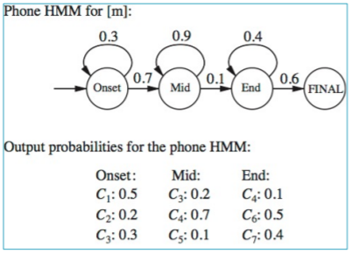

C1, C4, C4, C7

1. Onset, Mid, Mid, End  
   0.5\*(0.7\*0.7)\*(0.9\*0.7)\*(0.1\*0.4)\*0.6 = 0.0037044
2. Onset, Mid, End, End  
   0.5\*(0.7\*0.7)\*(0.1\*0.1)\*(0.4\*0.4)\*0.6 = 0.0002352

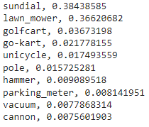

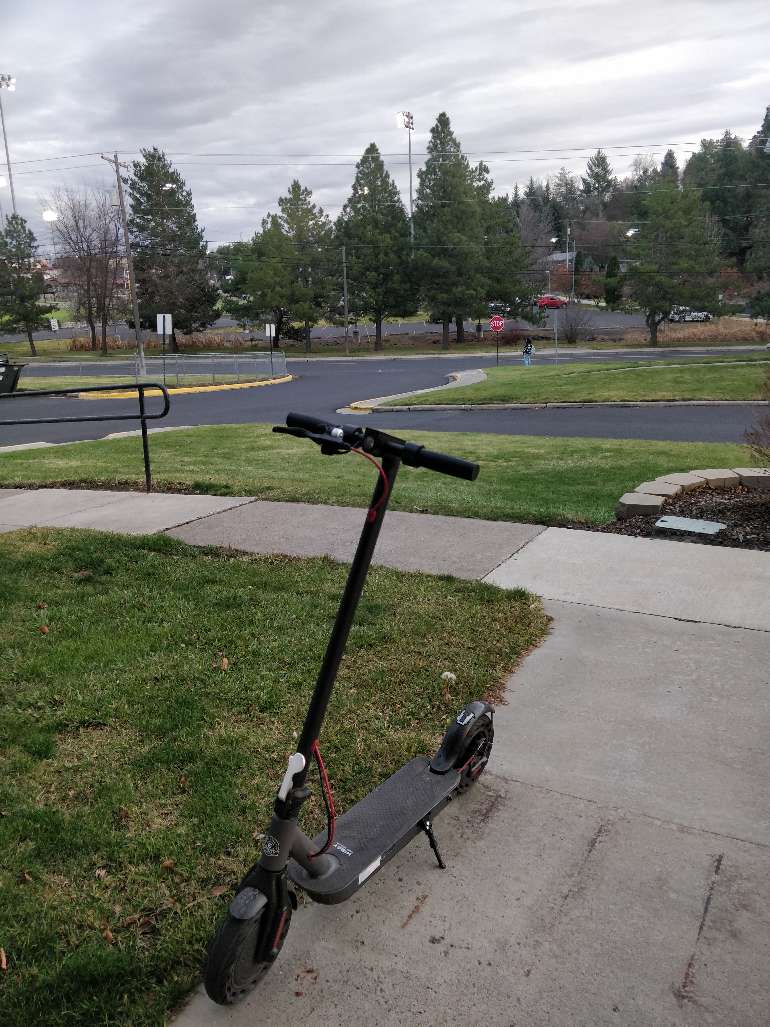

Well, probably, this network doesn’t know what’s a kick scooter, unfortunately. However I can understand why it can remind of sundial or a lawn mower. Good job for knowing how the sundial look like.

It didn’t recognize anything, even the trees, grass, the pavement.

<https://ieeexplore.ieee.org/stamp/stamp.jsp?tp=&arnumber=9445793&tag=1>

В этой статье авторы рассуждают на тему того, как можно было бы предотвратить предвзятость и несправедливость в решениях искусственного интеллекта. Авторы обращаются к законам, этике и социальным нормам для рассмотрения данной проблемы и поиска ее возможного решения. Дискриминация в принятии решений искусственным интеллектом по различным признакам (пол, этничность, доход, семейное положение и так далее) недопустима и авторы предлагают оценивать предвзятость с помощью разных метрик. Затем авторы предлагают решить 3 открытых испытания. Первое – как понять, что предвзятости слишком много? Второе – критическая грамотность ИИ, то есть необходимость улучшения этой грамотности конечного пользователя для выбора наиболее правильных атрибутов. Третье – разработка discrimination-aware AI, который смог бы mitigate existing issues.